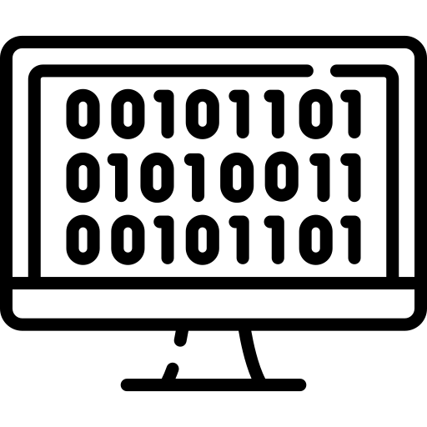

Hoja03_Markdown_03

**Nuria Gutiérrez Liaño**

**2021**



Índice

Índice 2

Ejercicio1 3

Ejercicio2 3

Ejercicio3 4

Ejercicio4 4

Ejercicio5 4

Ejercicio6 4

Ejercicio7 4

Conclusión 7

Bibliografía 7

# Ejercicio1

#### Crear rama-Nuria



#### Posicionar carpeta de trabajo



# Ejercicio2

#### Crear fichero despliegue

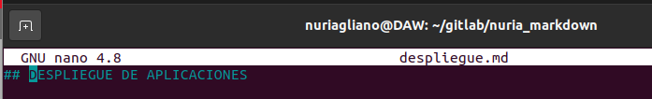

#### Commit con mensaje “Añadiendo el archivo despliegue.md en la rama-Nuria”



#### Subir los cambios

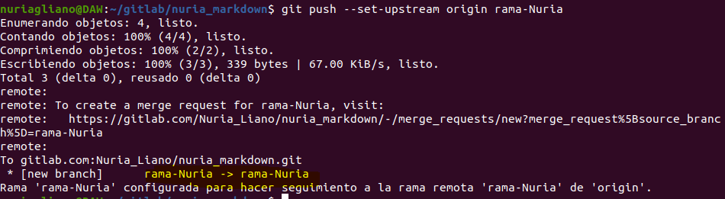

# Ejercicio3

#### Posicionar en rama master



#### Merge de rama master a rama nuria

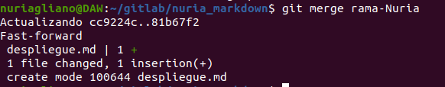

# Ejercicio4

#### En rama master añadir a despliegue una tabla con los temas de DAW

#### 

#### Commit con “Añadida primera evaluación Despliegue”





#### Posicionar en rama nuria

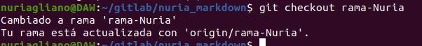

#### Escribir en despliegue otra tabla

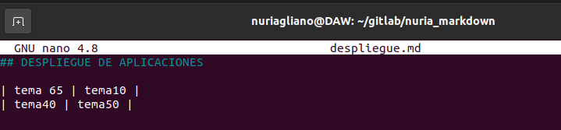

#### Commit “Añadida tabla segunda evaluación Despliegue”



#### Posicionarse en master y merge con ramanuria



# Ejercicio5

#### Arreglar editando despliegue

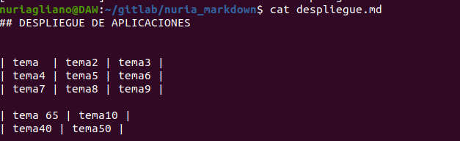

#### Commit “Finalizado el conflicto de despliegue.md”



# Ejercicio6

#### Crea un tag llamado v0.2



#### Borra la rama nuria



# Ejercicio7

(En esta parte se quedó bloqueado el entorno gráfico y lo hice desde la consola )

#### En README crear nueva seccion con comandos

#### Commit

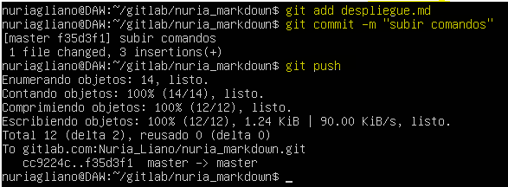

# Conclusión

He recordado a usar markdown y comandos git

# Bibliografía

transparencias